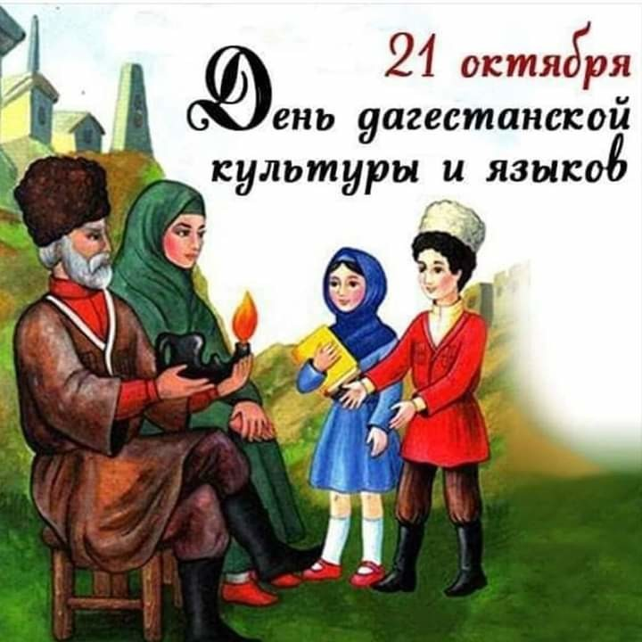

Стихи на разных языках Даг-на

Ав –

Кум-

Лезг-

Дарг-

Лакск-

Ведущая 1: Ассаламуалейкум!

Да будет мир над вами! Только мирные люди могут жить рядом, крепко дружить, красиво трудиться, радоваться успехам и делать добро.

Мы горды тем, что родились и выросли в прекрасном краю -многонациональном Дагестане. Дагестан - это родина более 100 равноправных народов, которые жили и живут в мире и согласии, никогда не ссорились между собой и никогда никому не давали себя в обиду.

Народы Дагестана имеют удивительно богатую культуру, которая учит жить и трудиться, учит владеть древними языками, мудрыми народными профессиями, красотой родной речи мелодиями и танцами. Культура учит соблюдать добрые традиции дагестанского гостеприимства, уважения человека, почитание старших, Культура Дагестана - это искусство народных умельцев, это стройность, скромность и верность горянок, это стойкость, мужество и доброта джигитов, это мудрость и находчивость аксакалов.

С приветственным танцем выступят учащиеся гимназии № 5.

Ведущий: Народы Дагестана имеют удивительно богатую культуру, которая учит жить и трудиться, учит владеть древними языками, мудрыми народными профессиями, красотой родной речи , мелодиями и танцами. Культура учит соблюдать добрые традиции дагестанского гостеприимства, уважения человека, почитание старших, Культура Дагестана - это искусство народных умельцев, это стройность, скромность и верность горянок, это стойкость, мужество и доброта джигитов, это мудрость и находчивость аксакалов.

Стихотворение на аварском ,посвященное бабушке прочитает ученица гимназии №1.

В воспитании дагестанского человека важное место принадлежит музыке, она сопровождает его всю жизнь- от самого рождения до самой смерти. С молоком матери впитывает ребенок нежные колыбельные песни.

Дагестанская народная музыка своей мелодичностью приводила в восторг многих. Близкие сердцу каждого горца мелодии сопровождаемые чабанской свирелью, чунгуром, зурной, дудукой, вырожают искреннюю любовь к родине, красоте величественных гор.

Песню на аварском языке исполнит ученица 7 школы.

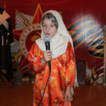Мудрецы говорят, если хочешь узнать душу народа, прислушивайся к его народной песне, всмотрись в его народный танец. Что мы вам и предлагаем сейчас сделать.

Аварский танец исполнят ученицы сош№2

Ведущая  Дагестан является одной из наиболее многонациональных республик нашей страны. Пожалуй, ни в одном другом Регионе России не сосредоточено так много народностей и этнических групп, как здесь.

Поразительная этническая мозаичность, языковая дробность послужили основанием для наименования этой части Кавказа не только «страной гор», но и «горой языков».

Стихотворения на кумыкском языке прочитают учащиеся сош 7

Нигде так не раскрывается душа народа, как на праздниках. Свадьбы одни из самых радостных и приятных событий для жителей Дагестана.

Свадьбы в Дагестане проводят с приглашением большого количества людей: знакомых, родных и друзей. Почти все свадьбы сопровождаются с исполнением каких-нибудь адатов. В каждом селе можно найти свои изюминки проведения свадеб.

Дагестанские свадьбы в разных районах отличаются друг от друга, имеют свои адаты и обычаи проведения свадеб.

В селении Дусрах Чародинского района в давние времена существовал такой обычай: девушку, достигшую поры выйти замуж, заточали в пещере, если она отказывалась, и держали до тех пор, пока не скажет, за кого выйдет. Случалось и так: не зная никого, девушка называла любого, чье имя она слышала когда-то.

Один из свадебных адатов **покажут уч-ся сош №2**

Песня и танец, наигрыш чабанской свирели и дробь барабана всегда сопровождали жизнь горцев. За века своего существования каждый из дагестанских народов создал свои самобытные музыкальные жанры, свои инструменты, свои оригинальные обряды, мелодии, танцы. Танец горцев "Лезгинку" можно назвать национальным, народным - ни один праздник не проходит без этого задорного танца. Также и наш праздник.

Учащиеся гимназии № 1 исполнят нам лезгинку

Главная ценность и гордость Северного Кавказа – это, безусловно, люди. Кавказ славится известными на весь мир спортсменами, деятелями искусств, учёными,политиками и поэтами.

Одно из таких стихотворений испонит ученица сош№8.

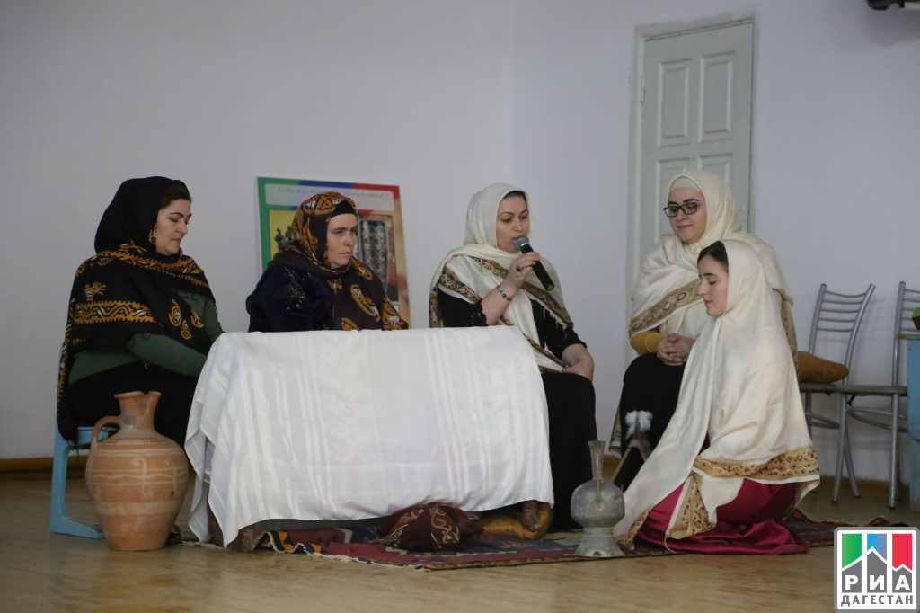У каждого народа есть свой национальный танец, так сказать, своеобразная визитная карточка. Говорят, что у танца есть душа. Не знаю насчет души, но могу утверждать с уверенностью, что каждый танец может рассказать о характере народа.Так, например, в чеченском танце важен каждый жест, взгляд, движение рук, и даже пальцев.

А что важно в даргинском танце нам покажут уч-ся гимназии №5.

Но народы Дагестана умеют не только петь и танцевать,но дагестанцы известны своей храбростью,своим героизмом,которым они показывали в те моменты,когда Родина нуждалась в них.

Сценку «Неизвестный солдат»на кумыкском языке продемонстрируют учащиеся гимназии №5.

Мне ритм лезгинки слышится вдали  
Я вижу гор величественный стан  
Тобой воспитаны великие сыны.........  
Люблю тебя Великий Дагестан!!!

План городского мероприятия, посвященного дню дагестанских языков и культур.

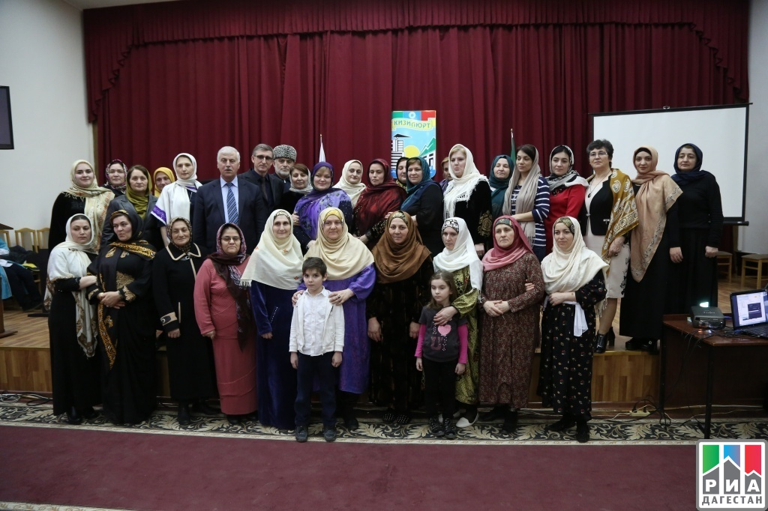

Составила учитель родного языка МКОУ СОШ №2 г. Кизилюрт

Закаряева Патимат Изамудиновна